Памятка

для жителей муниципального образования Алапаевское об обращении с твёрдыми коммунальными отходами (ТКО)
В соответствии с Федеральным законом № 89-ФЗ «Об отходах производства и потребления» транспортирование, обработка, утилизация, обезвреживание, захоронение твердых коммунальных отходов на территории Свердловской области обеспечиваются региональными операторами в соответствии с региональной программой в области обращения с отходами и территориальной схемой обращения с отходами.
Региональным оператором по обращению с твердыми коммунальными отходами на территории Восточного административно-производственного объединения (АПО-3) Свердловской области является ЕМУП «Спецавтобаза» (620102, г. Екатеринбург, ул. Посадская, 3. тел.: (343) 233-60-60, факс: (343) 233-60-70 https://www.sab-ekb.ru , e-mail: sab@sab-ekb.ru).
Место размещения отходов – Площадка накопления ТКО МСК «Алапаевский».
Потребители осуществляют складирование твердых коммунальных отходов в местах, определенных договором:
- в контейнеры, бункеры, расположенные на контейнерных площадках;
- в специальные пакеты.

РАЗДЕЛЬНОЕ НАКОПЛЕНИЕ ОТХОДОВ

Сортировка отходов и их вторичная переработка позволяют:
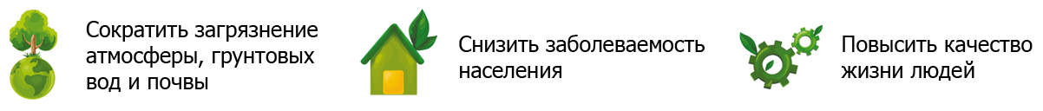

Какие отходы можно сортировать? В какой контейнер складировать?
Контейнеры для сортируемых и несортируемых отходов отмечены разными цветами.
Те, что подлежат переработке, – синего цвета, а остальное – серого.
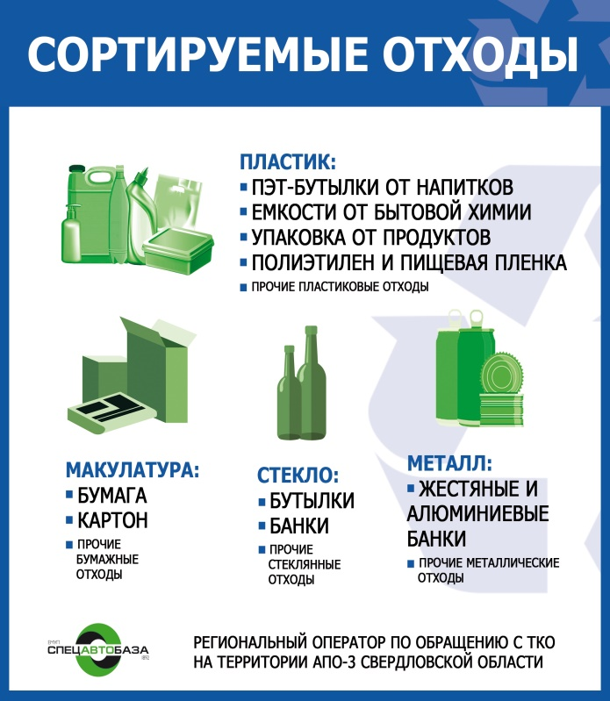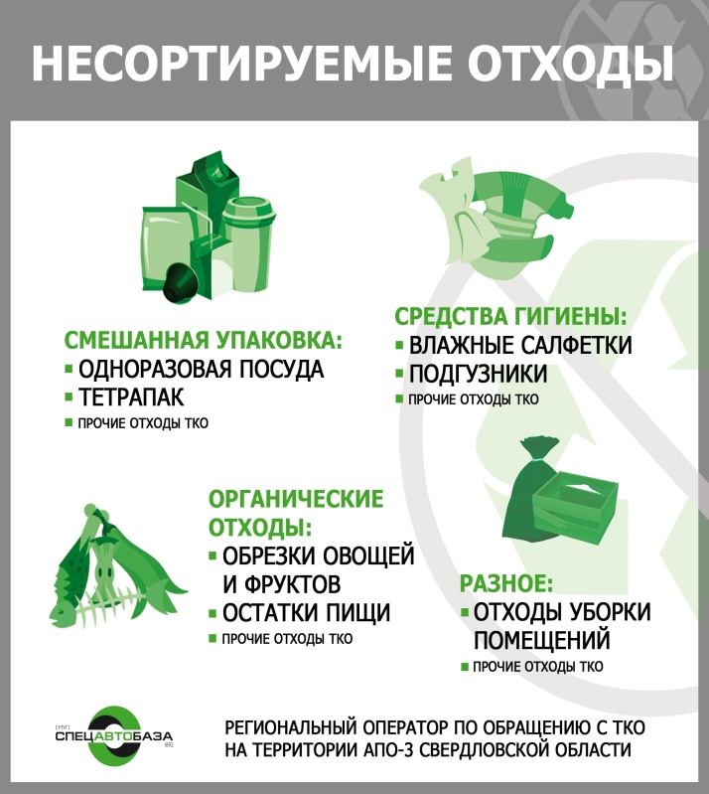

Что будет с отсортированными отходами?
Отходы из контейнера с синей наклейкой вывезет отдельная машина. Она будет приезжать в соответствии с требованиями СанПиН согласно графику утвержденному службой эксплуатации. После она отвезет отходы на мусоросортировочный комплекс, где отходы разгруппируют по типам и отправят на переработку. Так, например, пластиковая бутылка из-под молока не будет разлагаться сотни лет на полигоне для хранения твердых коммунальных отходов, а станет вторичным сырьем. Из пластиковых гранул изготавливают множество вещей, используемых в быту – от одежды до детских площадок.
Отходы из контейнера с серой наклейкой, то есть те, которые не подлежат переработке, будет забирать мусоровоз, как и обычно. Их спрессуют и отправят на специализированный полигон для правильного захоронения.
Способы снижения объема ТКО при их сборе:
- Пластиковые бутылки: открутите крышку, сожмите или скрутите бутылку, выбросьте в специальный контейнер.
- Жестяные и алюминиевые банки из-под соков, пива и других напитков: сожмите.
- Упаковка «Тетра Пак»: открутите крышку, отверните загнутые углы и сложите пакет так, чтобы он стал плоским.
- Коробки: разверните и сложите до плоского состояния.
- Пластиковые стаканчики, стаканчики из-под мороженого, молочных продуктов, йогурта и т.д.: нажмите от верха стаканчика к донышку.
- Газеты, журналы, картон, книги, офисная бумага: сложите в стопку, свяжите или поместите в пакет.
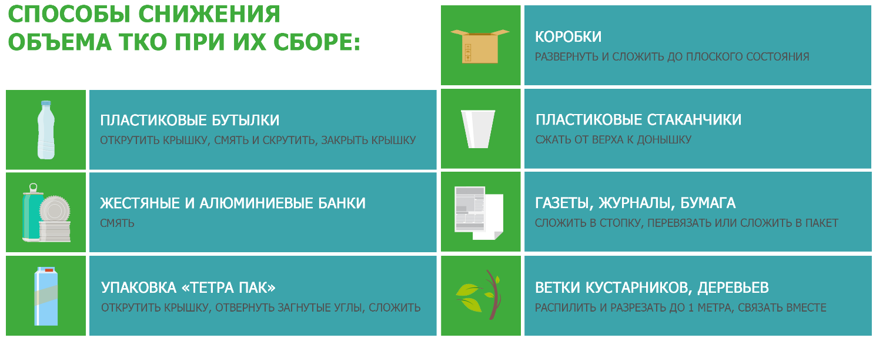

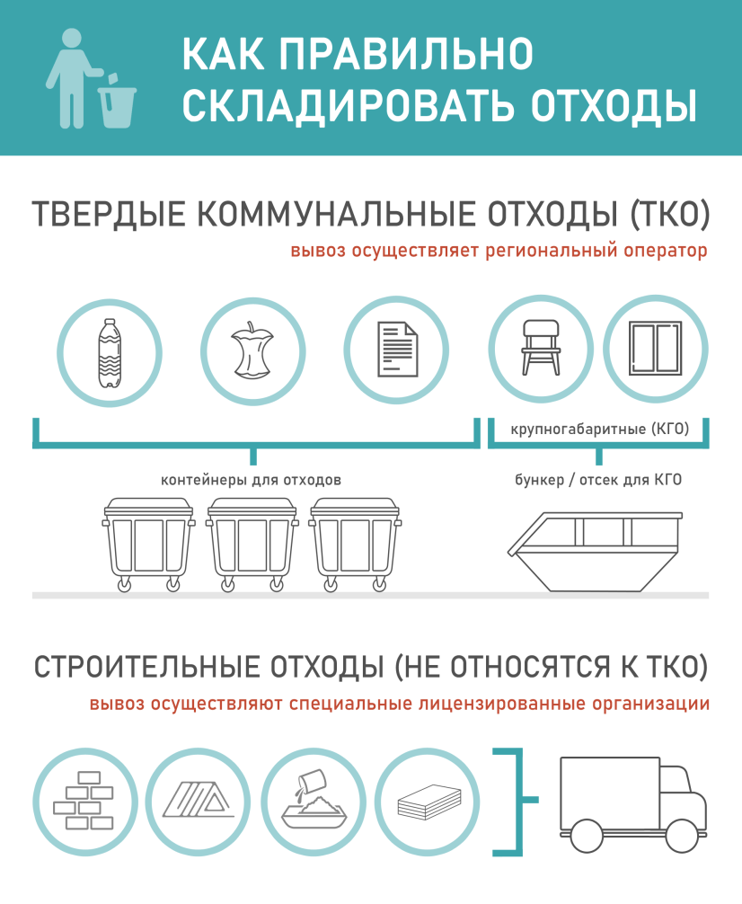

Что такое опасные отходы и куда их выбрасывать?
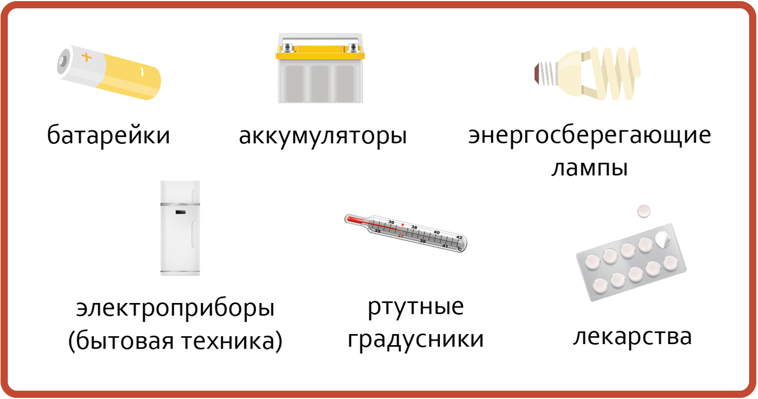

Сжигать любой мусор запрещено!
Крупногабаритные отходы (КГО): старая мебель, отходы от мелкого текущего ремонта (обои, плинтус, бой керамической плитки) – выносятся на специальную площадку в вашем дворе (населенном пункте) и вывозятся в рамках договора с региональным оператором.
Строительные отходы (не относятся к ТКО): битый кирпич, отходы бетона, отходы от сноса стен, разборки крыш, опор и оснований, железобетона и других отходов ремонта и реконструкции, спил деревьев, обрезанные ветки – вывозятся по отдельному договору. В силу действующего законодательства полномочия по вывозу строительных отходов на регионального оператора не возложены.
Навоз, помет и другие органические вещества, образующиеся в результате содержания сельскохозяйственных животных (не относятся к ТКО), вывозятся мусоровывозящими организациями, имеющими лицензию на транспортировку данного вида отходов и помещать в контейнеры с ТКО такие органические отходы нельзя!!!

